野菜の皮かき揚げ
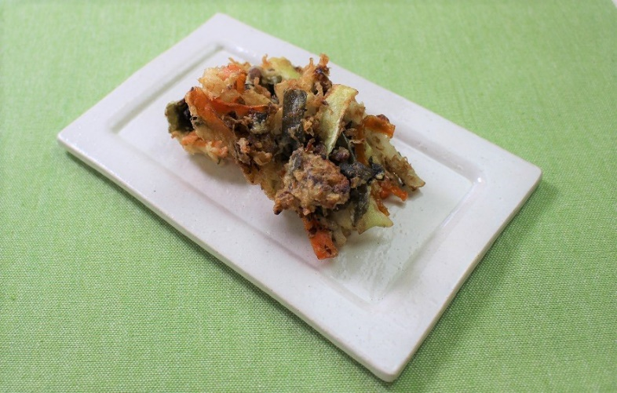
- 材料（１人分）
にんじん皮 40g
だいこん皮 40g
昆布 30g
オクラ 2〜3本
[ 衣 ]
薄力粉 大さじ３
卵 1個
水 大さじ2
Shimizu
揚げ油 適量

- 作り方
- 野菜の皮・昆布は3〜4cmの細切りにする。オクラは2cmぐらいに切る。
- 卵を溶き、水を加える。
- ②のボウルに薄力粉を入れてサッと混ぜ①を入れてからめる。
- 揚げ油を170〜180℃に温め、③を食べやすい大きさにまとめて静かに入れる。
（周りがカリッとしてきたら裏返す。裏面も）
- 油をよく切り、器に盛って完成。

- ポイント
★栄養成分表示 (1人前)
熱量 ・・・・・・296kcal
たんぱく質 ・・・12.1g
脂質 ・・・・・・ 6.6g
炭水化物 ・・・・52.2g
食塩相当量 ・・・ 1.7g
★ 吸油率 19％
- 昆布はふりかけにも使用したもので、しっかり水を切らないと揚げ油に入れたときに跳ねます。
- 揚げたときに、黒く焦げたみたいなのができますが、焦げた訳ではなく昆布なので安心を。
- 捨ててしまいがちな野菜の皮を有効に活用しました。

相愛大学 2021年度４回生 卒業研究

